Министерство цифрового развития

Федеральное государственное бюджетное образовательное учреждение высшего образования

«Сибирский государственный университет телекоммуникаций и информатики»

(СибГУТИ)

Кафедра прикладной математики и кибернетики

Отчёт

по лабораторной работе № 1 «Среда пользователя UNIX»

Выполнил:

студент группы ИП-216

Русецкий А.С.

Работу проверил: Ассистент

Шевелькова В.Ю.

Новосибирск 2025 г.

**Работа с командной строкой**

1. 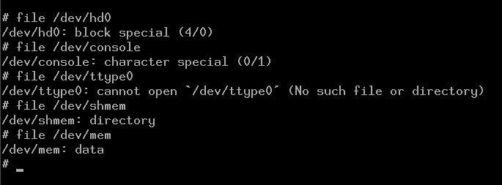
2. 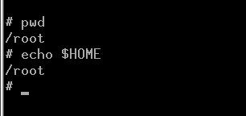

Рабочим каталогом становится домашний каталог пользователя, указанный в /etc/passwd

1. 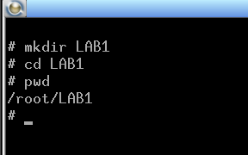
2. 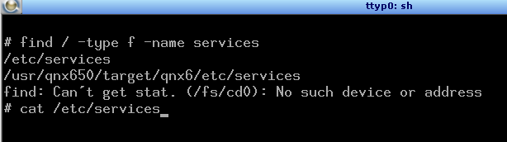
3. 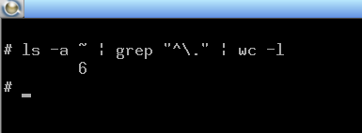
4. 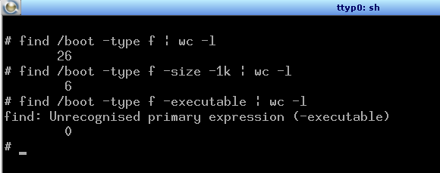
5. 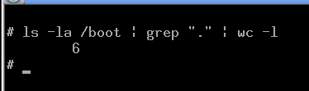

У каталогов всегда минимум 2 жёсткие ссылки – сам каталог и ссылка внутри него

1. 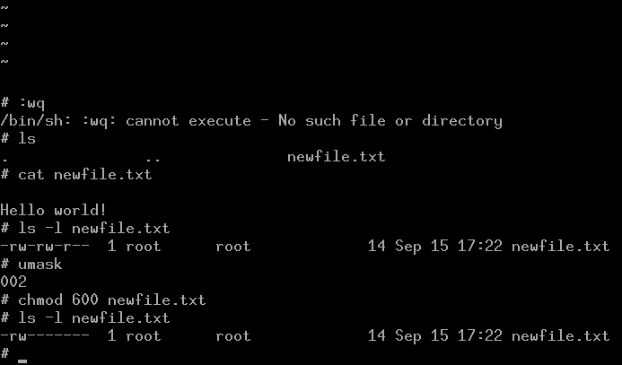

Установленные права определяются umask

1. 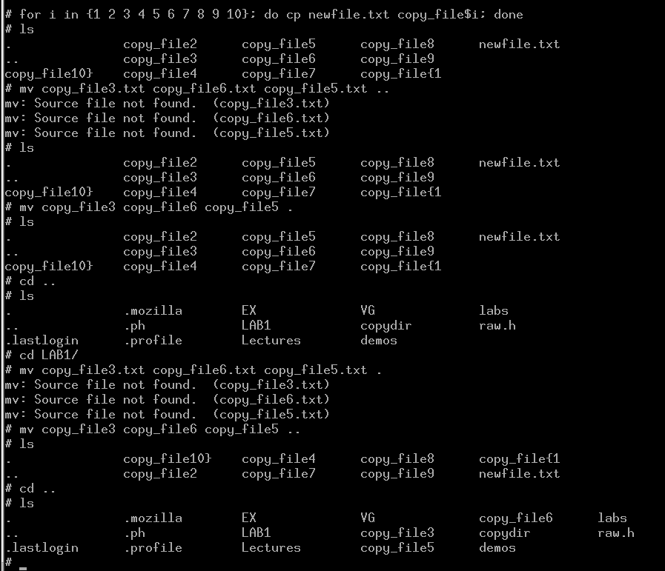

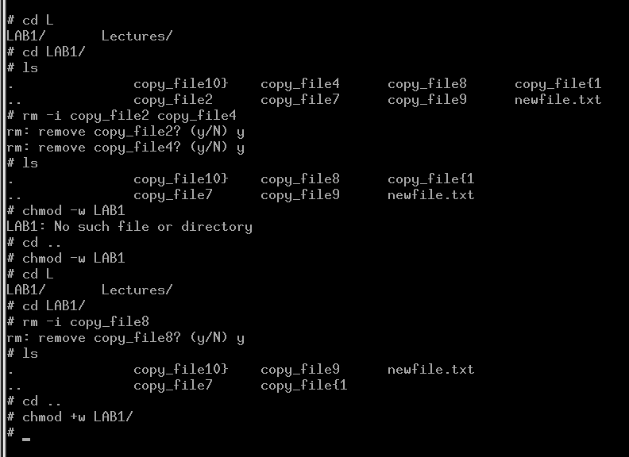

1. 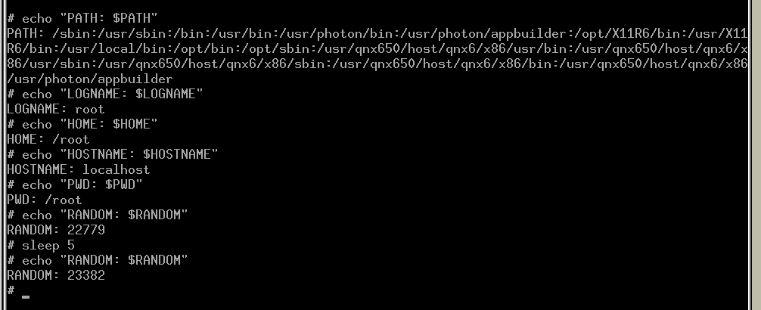
2. 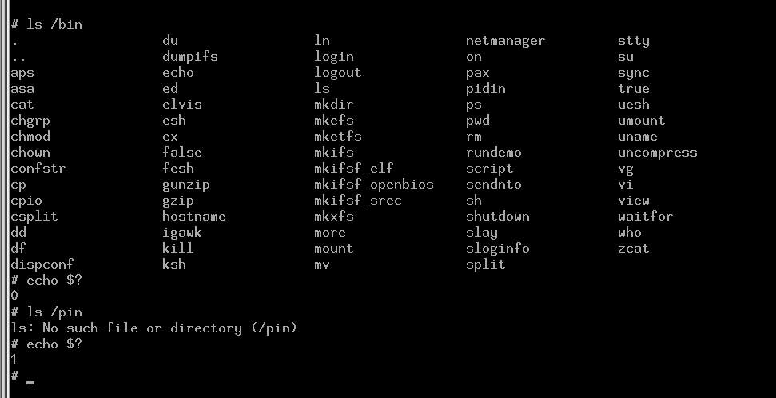
3. 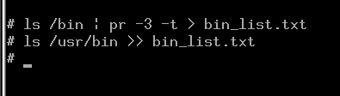
4. 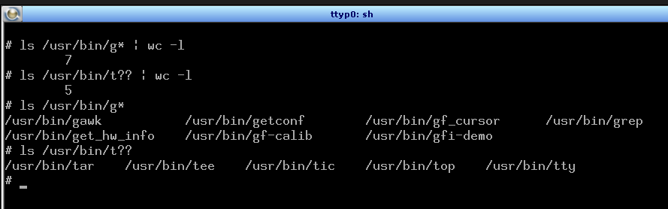
5. 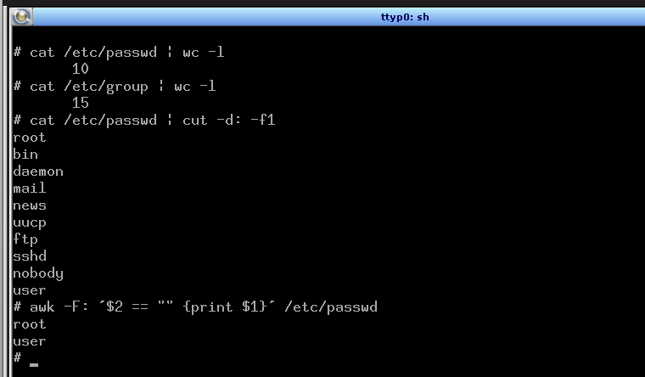
6. 15 групп
7. Root и user

17-23. 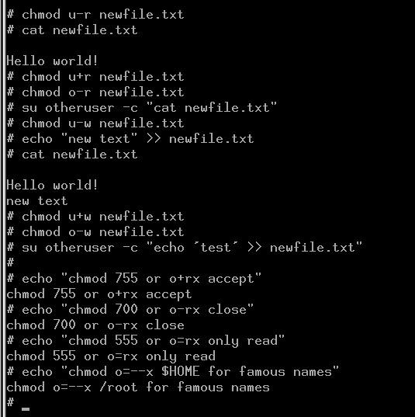

**Создание простых скриптов**

2.1

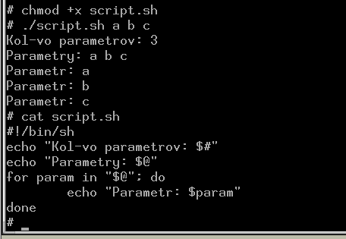

2.2

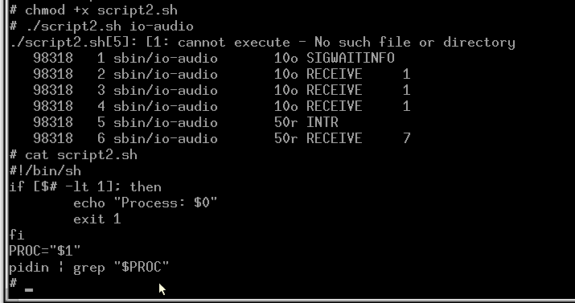

2.3

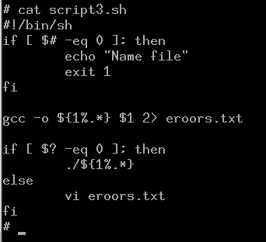

**Разработка программ**

3.1

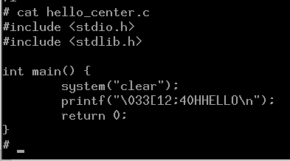

3.2

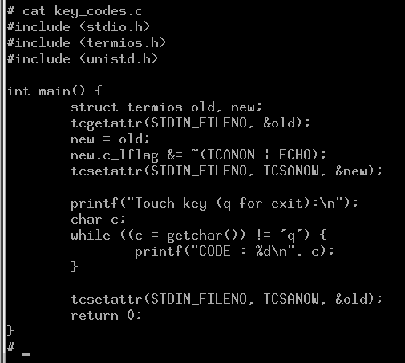

3.3

3.4 